Piernikowe święta na ostatnią chwilę
Przygotowania do świąt mogą być prawdziwą przyjemnością, nawet jeśli nie jesteś mistrzynią planowania i znowu wszystko zostawiłaś na ostatnią chwilę. Ustal priorytety i skup się na tym, co naprawdę ważne. Zdążysz nawet upiec pierniczki!

akupy, sprzątanie, pakowanie prezentów, wypieki… sporo zadań, jak dla jednej osoby. Podziel się obowiązkami z bliskimi, niech każdy ma udział w waszych wspólnych świętach. Przecież nie wszystko musisz zrobić sama. Pozwól wykazać się najbliższym na przykład na zakupach, a ty w tym czasie zapakuj prezenty, jeśli to sprawi ci większą przyjemność. Niech dzieci same wybiorą najładniejsze mandarynki i razem z tatą przyniosą do domu choinkę. Nawet jeśli będzie trochę krzywa, a owoce ciut kwaśne przymknij oko, przecież nikt nie jest doskonały. Najbardziej liczą się dobre intencje i starania włożone w wykonanie powierzonego zadania.
Przygotowując listę zakupów pomyśl, ile produktów faktycznie potrzebujesz. Czy rzeczywiście, jeśli karpia podasz na dwa sposoby zamiast pięciu, i upieczesz 30 a nie 130 pierniczków, Wasze święta będą mniej smaczne? Co roku wyrzucane są tony jedzenia. Zaplanuj menu tak, aby jak najmniej resztek trafiło do kosza. Zaoszczędzisz i czas na przygotowania i pieniądze, które możesz wydać na przykład na rodzinny wypad do kina w przerwie świątecznej. Pamiętaj też, że wiele dań można zamrozić i wrócić do nich z przyjemnością już po Wigilii.
Nie zdążyłaś z wyprzedzeniem przygotować ciasta na staropolski piernik? Nic straconego. Równie aromatyczne, korzenne pierniczki przygotujesz tuż przed świętami ze sprawdzonych produktów. Koniecznie zaangażuj do pomocy dzieci. Wspólne pieczenie i dekorowanie ciasteczek to doskonała zabawa i radosny, rodzinnie spędzony czas. Wymieszajcie składniki, wykrójcie ciasteczka, a gotowe pierniczki udekorujcie czekoladą i naturalnymi posypkami, np. Decorada Delecta. Przecież w święta największą wartością są magiczne chwile z bliskimi, które można celebrować na słodko. Jak je zaczarować? Na początek może przepisem na…
Pierniczki z kolorową pierzynką

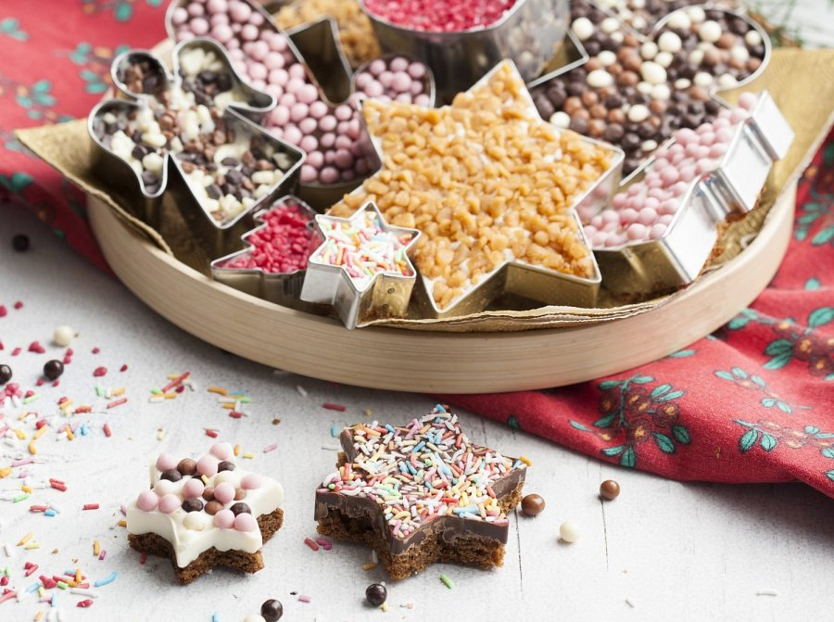
Ciasto:
1 opakowanie ciasta Piernik Duża Blacha Delecta
100 g mlecznej czekolady
100 g gorzkiej czekolady
50 g masła
dowolne posypki Decorada Delecta
Sposób przygotowania:
Przygotuj metalowe foremki w różnych kształtach. Płaską blachę z wyposażenia piekarnika wyłóż papierem do pieczenia. Ciasto przyrządź według przepisu na opakowaniu i wylej je na blaszkę cienką warstwą. Piecz przez ok. 25-30 minut w piekarniku nagrzanym do 180 stopni. Po ostudzeniu ciasto przekrój wzdłuż, aby uzyskać dwie warstwy. Czekolady osobno rozpuść w kąpieli wodnej, dodając do każdej z nich po 25 g masła. Za pomocą metalowych foremek wytnij w powierzchni ciasta kształty i pozostaw je w foremkach. Do każdej foremki wylej polewę czekoladową do 3/4 objętości foremki, a wierzch pierniczków udekoruj kolorowymi posypkami.
Więcej inspiracji szukaj na www.delektujemy.pl

